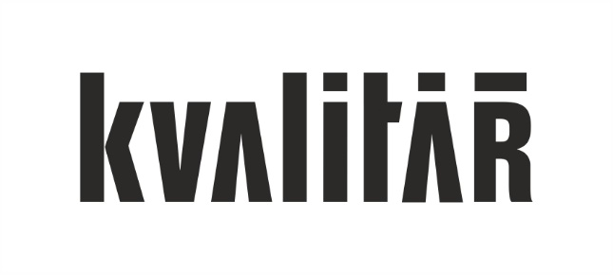

ACHERON – Výstava pohřebních schránek

Roman Kvita / Linda Vránová / Sebastian Sticzay / Zuzana Knapková / Martin Chmelař / Urny ke kořenům

Vernisáž: 8. 6. 2017 v 19 h
9. 6. – 2. 8. 2017

Funerální design zažívá období znovuzrození. Čím dál tím více lidí zajímá, v čem budou uloženy jejich ostatky po smrti. A nabídka schránek na popel je mnohem bohatší než před lety. Galerie Kvalitář proto oslovila mladé české designéry, kteří ve svém portfoliu mají návrhy uren a připravila spolu s nimi výstavu Acheron.
Mnoho lidí dnes žije v prostředí, které může libovolně uzpůsobit svému vkusu. Vybírají si vlastní styl bydlení, módy nebo vzhledu. Když ale dojde na poslední cestu, nezbývá než rezignovat na osobitost a podřídit se většinové, konzumní nabídce. Je to ale nutné? Nezaslouží si člověk i po smrti schránku na úrovni? Ostatně stráví v ní nepoměrně více času než ve svém pozemském bytě.

Galerie Kvalitář se proto rozhodla zmapovat území, které není příliš prozkoumané, přesto si naši pozornost zaslouží. Funerální design. Propojila několik designérů, kteří se tématu věnují a mají za sebou již řadu kvalitních výsledků. Jejich přístup je různorodý, stejně tak jako materiály, které používají a tvary, které navrhují. Výstava Acheron tak dokazuje, že možností, jak vkusně a esteticky spočinout je už dnes několik. Český design pronikl i za zdi hřbitovů.

Roman Kvita a Pavlína Kvitová se rozhodli vyrábět urny, které v sobě kombinují designérský a sochařský přistup. Jejich projekt URNYY nabízí čistý, přesto propracovaný design. Navíc dvojice dbá o osobitost, proto každému klientovi nabízí možnost do urny speciální technikou zakomponovat oblíbený citát nebo báseň. „Pro URNYY jsou společnými znaky kvalitní materiály jako sklo, litina a kámen a hlavně snaha o elegantní tvar. Výrobky by měly pozvednout estetický standard při zachování dostatečně pietního výrazu,“ přibližuje dvojice svůj koncept.

Urny pro páry, které se nechtějí rozdělit ani po smrti, vymyslela Zuzana Knapková. Její kolekce nese název SPOLU a nabízí možnost uložení popela do dvou nádob, které mohou být spolu uloženy v kolumbáriu nebo být součástí náhrobku. „Je škoda, že se dnes často nádobám na věčnost věnuje méně pozornosti než nádobám pomíjivým,“ vysvětluje Zuzana, proč se rozhodla navrhnout porcelánové pohřební schránky.

Vymezit se proti stávající neatraktivní produkci uren, které vládne plast a kýč, se rozhodl Sebastian Sticzay. Urna „Family Chapel“ je v jeho podání elegantní a decentní variací na důstojný odpočinek. Jednotlivé urny z broušeného křišťálu, přikryté poměděným víkem, leží na mramorové podstavě. Tahle svatyně je chráněna křišťálovým dómem, pod kterým je oltář pro vzpomínkové předměty,“ popisuje designér svůj produkt.

Ekologické urny vyrábí značka Urny ke kořenům. Vznikly pro přírodní hřbitov Les vzpomínek a jsou určeny k ukládání popela ke kořenům stromů. „Do uren můžete vtisknout své vzpomínky na zemřelého, pozůstalí na ně mohou během posledního rozloučení malovat a psát,“ vysvětluje unikátnost svého nápadu Monika Suchanská.
První typ uren je vyrobený z recyklovaného papíru technikou papier-maché. Urny můžou mít různé barvy a lze do nich přidat rozmanité přírodniny (sušené květiny či semena rostlin). Jsou autorským dílem umělce Tomáše Rybníčka. Druhý, geometrický typ vytvořila umělkyně Kateřina Pěkná. Tyto urny lze doplnit kresbami přírodních motivů.
Linda Vránová se funerálnímu designu začala věnovat již v roce 2013. Přivedla ji k tomu osobní špatná zkušenost s pohřbíváním v Čechách. Pro svou urnu zvolila tvar vejce, které symbolizuje spojení mezi počátkem a koncem. „Vnější část urny je odlita z čediče, o němž se říká, že vydrží věčně a i proto je vhodný pro posmrtnou schránku zesnulého. Místo pro samotný popel poté uvnitř tvoří skleněná koule,“ popisuje svůj koncept návrhářka, která je přesvědčená, že se tomuto tématu bude věnovat i v budoucnu.

Designér Martin Chmelař dbá při návrzích na pečlivou ruční výrobu. Výsledkem je patinovaná skořepina odlitá z akrylátové směsi. Ta je obohacena o skelnou tkaninu, jež dodává celému výrobku nesmírnou pevnost a zároveň lehkost. Další variantou je pak urna vyrobená z bronzu. „Žádná zpustlá schránka připomínající popelnici, bez myšlenky a vnitřního kouzla, ale dílo vyjadřující pocity, co nás celý život spojují, ze kterých se dokážeme radovat a na které nikdy nezapomeneme,“ nabízí svůj pohled Chmelař.

Kvalitář je unikátní prostor v centru Prahy, který razí myšlenku, že jednotlivé složky umění se mají doplňovat a fungovat společně. Prezentuje aktuální umělecké trendy, prodává české výtvarné umění, realizuje architektonické projekty pro náročnou klientelu, nabízí původní nábytek od předních osobností designu a disponuje odborníky, kteří rozumí současnému světu umění. Podobný koncept reprezentuje v České republice jako jediný.

Otevřeno: po–čt 10–18 h, pá 10–16 h
Senovážné náměstí 1628/17, Praha
FCB: @kvalitar

Kontakt pro novináře:
Veronika Pařízková veronika@kvalitar.cz + 420 725 576 137

